KLASIFIKASI SEDIMEN MENGGUNAKAN TEKNIK ENVIROMETRIK: SATU KAJIAN KES DI SUNGAI PAHANG, MALAYSIA

(Sediment Classification using Envirometric Technique: A Study Case in
Pahang River, Malaysia)

Frankie Marcus Ata¹, Mohd Khairul Amri Kamarudin^{1,2*}, Mohd Ekhwan Toriman^{1,3}, Mohd Saupi Mohd Zin¹, Nur Hishaam Sulaiman¹, Norjima Abd Wahab¹, Sarif Mohd Nasir³, Jamaluddin Mohamad Saad³

¹East Coast Environmental Research Institute (ESERI), Universiti Sultan Zainal Abidin,
Gong Badak Campus, 21300 Kuala Terengganu, Terengganu, Malaysia.
²Faculty of Design Arts and Engineering Technology, Universiti Sultan Zainal Abidin,
Gong Badak Campus, 21300 Kuala Terengganu, Terengganu, Malaysia.
³School of Social, Development and Environmental Studies, Faculty of Social Sciences and Humanities,
Universiti Kebangsaan Malaysia, 43600 UKM Bangi, Selangor, Malaysia.

*Corresponding author: mkhairulamri@unisza.edu.my

Abstrak
Masalah sedimentasi merupakan masalah utama sungai di Malaysia. Analisis saiz partikel sedimen di sungai menyediakan maklumat yang berguna dalam menilai kadar dan corak hakisan, pengangkutan dan pemendapan pada sesuatu masa. Bahan-bahan sedimen dikelaskan mengikut saiz seperti pasir, kelodak dan liat. Kajian ini membincangkan hasil kajian mengenai analisis sedimentasi yang dijalankan di Sungai Pahang pada 3 hingga 6 Jun 2015. Sebanyak 13 stesen persampelan telah dipilih. Parameter yang telah diguna bagi tujuan kajian ini berdasarkan kepada jenis taburan saiz partikal sedimen (g). Pengelasan mengikut saiz bahan telah dikira dan ditentukan melalui nilai skala Phi (ø) bagi mengira pelbagai parameter penentuan sedimen seperti min (M), sisihan piawai (D) dan pencongan (S). Di dalam kajian ini, teknik envirometrik digunakan untuk mengelaskan setiap parameter sedimen yang telah dianalisis. Hasil pengelasan mendapati setiap parameter min, pencongan dan sisihan piawai mempunyai tiga kelas utama yang mendominasi iaitu pasir kasar, pasir sederhana dan pasir halus. Analisis saiz partikel sedimen (M) menunjukkan bahawa, di bahagian tebing kanan kiri dan tengah sungai adalah didominasi pasir bersaiz butiran halus dengan nilai phi 2 ke phi 3. Tahap keseragaman sedimen atau sisihan piawai (D) di kawasan kajian mempunyai butiran pasir yang halus dengan skala keseragaman yang buruk direkodkan iaitu phi 1 ke phi 2. Bagi nilai pencongan (S), saiz sedimen yang terdapat di kawasan kajian adalah bersaiz kasar dan sangat kasar iaitu di antara phi -0.1 ke phi -0.3 dan phi -0.3 ke phi -1. Oleh yang demikian, kawasan Sungai Pahang merupakan kawasan yang mudah mengalami perubahan geomorfologi akibat daripada struktur tanihnya yang bersifat mudah dihakis oleh hujan dan perubahan kadar luahan sungai.

Kata kunci: Sedimentasi, saiz partikel sedimen, teknik envirometrik, skala Phi, Sungai Pahang

Abstract
Sedimentation is a main river problem in Malaysia. Particle size sediments analysis the river provides useful information to evaluate the rate and pattern of erosion, transportation and deposition at a time. The sediments sizes are classified according to sand, silt and clay. This study discusses about the results of sedimentation analysis at the Pahang River from 3 until 6 June 2015. 13 sampling stations were selected. The parameters used in this study are based on grain size distribution (g). Total of different sizes of material classifications were calculated using Phi scale (ø) in older to statistically calculate their mean (M), standard deviation (D) and skewness (S). In this study, envirometrics technique were used to analyzed the classify parameter of this sediments. The classify results for each parameters mean, skewness and standard deviation has dominated by three main class like coarse sand, medium sand and fine sand size. Analysis of particle size sediment (M) shows the middle, right and left bank river is dominated by fine grain size with the phi 2 to phi 3. The uniformity of sediment or standard deviation (D) on the study areas has a worst with the fine grain sand with the phi 1 to phi 2. For the skewness (S), sediment size in study areas is coarse and very coarse size with phi -0.1 to phi -0.3 and phi -0.3 to phi -1. Therefore, Pahang River areas is an easily to change as a geomorphology landscape that are easily eroded by rain and change of the discharge rate.

Keyword: Sedimentation, particle size, envirometrics technique, Phi scale, Pahang River

Pengenalan
Sedimen atau sedimentasi merupakan sebahagian daripada proses sedimentologi yang berlaku ke atas suatu kawasan lembangan. Sedimen ialah bahan yang terhasil daripada proses luluhawa dan hakisan batuan yang biasanya diangkut oleh agen angin, air dan ais serta diendapkan secara berlapis [1,2]. Sedimen terampai biasanya mempunyai bahan koloid yang bersaiz mikro memerlukan hanya halaju sungai yang rendah untuk mengangkut dari satu titik ke satu titik. Manakala beban dasar sedimen merupakan beban yang bergaris pusat antara 0.2 mm hingga ke 2 mm, bergantung kepada struktur asas batuan dan tanih di sekitar kawasan tersebut [3]. Struktur sedimen pula merupakan struktur yang terbentuk semasa pengenapan atau sejurus selepas bahan sedimen itu dienapkan serta sebelum sedimen termampat [4]. Dengan itu, sedimen memainkan peranan yang penting dalam kitaran yang berkaitan dengan unsur dalam akuatik sekitaran [5]. Sedimen bertanggungjawab bagi mengangkut nutrien dan bahan pencemar yang penting masuk ke dalam sungai. Selain itu, kebanyakan sedimen dalam permukaan air adalah berpunca daripada permukaan hakisan dan mengandungi komponen galian, hakisan batuan dasar dan komponen organik semasa proses pembentukan tanah berlaku [6].

Proses pengangkutan merupakan salah satu dari faktor utama pemendapan sedimen di sepanjang dan muara sungai. Aliran sungai dikatakan mempunyai pengaruh yang besar terhadap pemendapan sedimen terutamanya dalam proses pengangkutan pelbagai jenis beban dari bahagian hulu ke hilir sungai. Terdapat beberapa proses pengangkutan sedimen yang boleh mempengaruhi kadar pemendapan di sesuatu kawasan, antaranya ialah proses golekan, seretan, loncatan, apungan, ampaian dan proses larutan [2,7]. Proses golekan, seretan dan loncatan melibatkan beban sungai yang agak besar dan sederhana besar. Proses ini berlaku disebabkan oleh halaju air yang kuat dan beban ini kebanyakannya dimendap di bahagian hulu sungai yang melibatkan kawasan air terjun dan jeram. Selain dari proses di atas, proses apungan, ampaian dan proses larutan pula boleh mempengaruhi pemendapan sedimen di sepanjang sungai dan muara sungai. Proses ini berlaku disebabkan oleh keadaan dasar sungai yang semakin landai dan menyebabkan aliran air sungai mulai perlahan. Keadaan ini boleh menyebabkan pemendapan sedimen berlaku, biasanya melibatkan sedimen atau bahan mendak yang lebih kecil seperti pasir, lumpur, kelodak dan kerikil yang halus [8]. Masalah sedimentasi yang serius berlaku di Sungai Pahang mendorong kajian ini dijalankan. Bagi mengetahui punca utama berlakunya masalah sedimentasi, kajian analisis sedimentasi ini dilakukan untuk mengetahui struktur tanih yang terdapat di sepanjang Sungai Pahang.

Bahan dan Metodologi
Kajian ini dijalankan pada 3 hingga 6 Jun 2015 dan sebanyak 13 stesen telah dipilih disepanjang Sungai Pahang iaitu bermula dari Sungai Jelai di bahagian Barat Laut Negeri Pahang dengan koordinat 101° 55'49.472" E dan 4° 15'34.355" N. Manakala Sungai Tembeling dibahagian Timur Laut dengan koordinat 102° 28'27.324" E dan 4° 31'14.986" N yang terus mengalir kebawah melalui Bandar Termeloh, Bera, Mentiga dan terus ke pekan dan berakhir di Pahang Tua Muara Sungai Pahang di koordinat 103° 28'16.529" E dan 3° 31'33.478" N (Rajah 1). Bagi memudahkan analisis yang akan dijalan, kawasan kajian akan dipecahkan kepada tiga peringkat iaitu hulu, tengah dan hilir. Peringkat hulu iaitu di Sungai Jelai (Stesen 12 dan Stesen 11), Sungai Tembeling (Stesen 13), Hulu Sg. Pahang (Stesen 10). Peringkat tengah adalah Jerantut, Temerloh dan Bera (Stesen 9, Stesen 8, Stesen 7 dan Stesen 6). Manakala peringkat hilir pula bermula dari Bandar lama Chenor sehingga ke Pekan Pahang (Stesen 5, Stesen 4, Stesen 3, Stesen 2 dan Stesen 1).

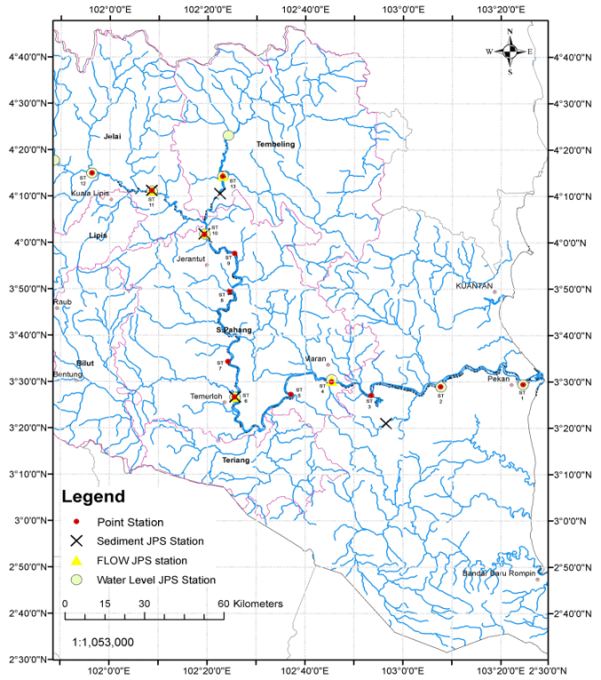
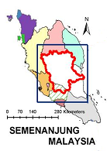

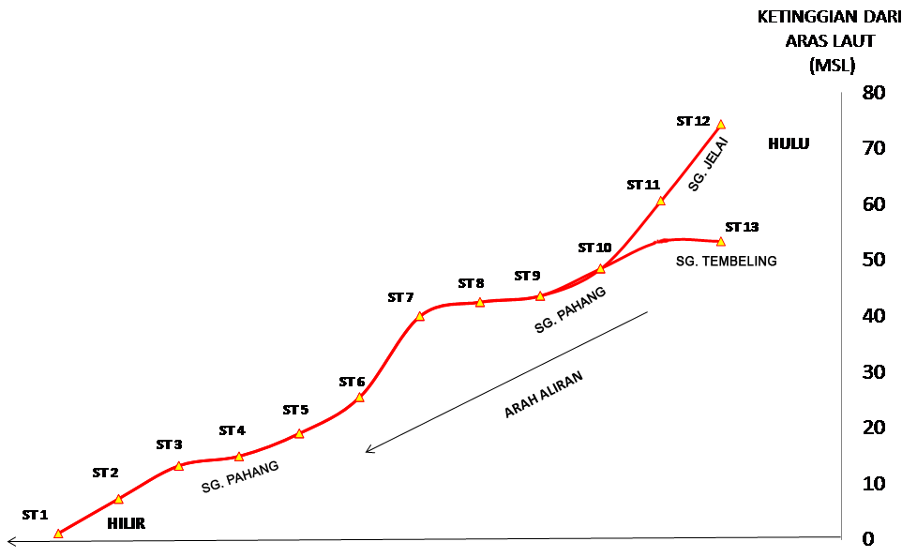

Rajah 1. Peta kawasan kajian melalui pandangan atas dan tepi

Alatan yang digunakan dalam kajian ini adalah seperti pencekup sedimen dan beg plastik bagi tujuan pengambilan sedimen. Tiga replikasi sampel telah di ambil bagi tiap-tiap stesen dan hasil kajian ditunjuk mengikut purata replikasi tersebut. Meter arus, tolok penyukat kedalaman, pita pengukur dan pancang digunakan bagi mengukuran keratan rentas dan had laju air disetiap stesen [9,10]. Kesemua sampel yang diambil kemudiannya dianalisis di dalam makmal.

Proses pengayakan sedimen akan dijalankan di dalam makmal dengan menyerakkan sedimen di atas plastik bersih dan dibiarkan kering pada suhu bilik. Semasa proses pengeringan yang dijalankan, gumpalan sampel sedimen dipecahkan kepada bahagian-bahagian yang lebih kecil untuk mempercepatkan proses pengeringan. Sampel sedimen dibiarkan kering kemudian dihancurkan dengan menggunakan penumbuk lesung. Sampel tanih tersebut ditimbang sebanyak 100 g dan diayak selama 15 minit dengan menggunakan penggoncang mekanikal. Saiz dulang pengayak yang digunakan di dalam kajian ini adalah 2.0 mm, 0.250 mm, 0.125 mm, 0.063 mm dan pan. Setelah semua sampel tanih dikelaskan serta diasingkan mengikut saiz, sampel tanih tersebut akan dipindahkan ke dalam piring petri dan ditimbang dengan menggunakan neraca eletronik dua titik perpuluhan [11,12]. Berat setiap saiz sampel tanih akan memberikan peratusan saiz tanih. Skala yang akan digunakan di dalam kajian ini adalah mengikut skala Udden-Wentworth.

Menurut kaedah Udden-Wentworth [13,14] untuk memudahkan penganalisisan, pembinaan satu graf arimetik ordinat dengan menggunakan nilai berat yang didapati haruslah dibuat. Skala paksi-x adalah dalam nilai micrometer (μm). Paksi-y adalah nilai skala peratus kumulatif (0 hingga 100%) menggunakan satu skala linear (Rajah 2). Lengkung kumulatif digunakan untuk menentukan nilai micrometer (μm). Saiz phi kemudian ditentukan dengan melihat jadual pengredan saiz partikel sedimen untuk mengetahui setiap nilai phi: (phi pada 5%, phi pada 16% dan sebagainya. Dimana % merujuk untuk peratus kumulatif. Kertas graf yang menggunakan skala log telah digunakan bagi tujuan kajian ini [15].

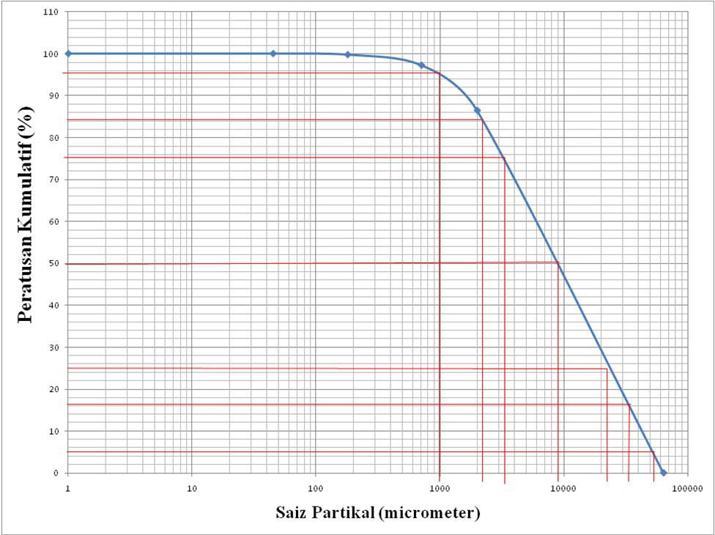

Rajah 2. Graf Arimetik Ordinat

Beberapa nilai Phi akan ditentukan untuk mengira pelbagai nilai statistik bagi Min (M), Sishan Piawai (D), Pencongan (S) dan Kurtosis (K) (Rajah 2) dengan menggunakan persamaan 1 hingga 4 seperti yang ditunjukkan pada Jadual 1 dan 2. Namun begitu, kajian ini lebih membincangkan tentang analisis bagi min, sisihan piawai dan pencongan pada setiap sampel kajian.

Jadual 1. Nilai phi yang didapati melalui pengiraan daripada analisis pengayakan

Peratus | ø5 | ø 16 | ø 25 | ø 50 | ø 75 | ø 84 | ø 95
Nilai Phi | -5.72 | -5.14 | -4.72 | -3.21 | -1.84 | -1.42 | 0.0

Min (M) = ø16 + ø50 + ø84
3 (1)

Sishan Piawai (D) = ø84 - ø16 + ø95 - ø5
4 6.6 (2)

Pencongan (S) = ø84 + ø16 - 2(ø50) + ø95 + ø5 - 2(ø50)
2(ø84 - ø16) 2(ø95 - ø5) (3)

Jadual 2. Taksiran bagi saiz taburan, tahap keseragaman dan saiz sedimen untuk skala ukuran Min, Sisihan Piawai dan Pencongan [12]

Skala Ukuran (Min) |  | Skala Ukuran (Sisihan Piawai) |  | Skala Ukuran (Pencongan)
Saiz Taburan  (min) | Nilai Phi | Tahap  Keseragaman | Nilai Phi | Saiz Sedimen | Nilai Phi
Batu besar | -12 ke -8 | Sangat baik | < 0.35 | Sangat halus | +1.00 ke +0.30
Batu | -8 ke -6 | Baik | 0.35 ke 0.50 | Halus | +0.30 ke +0.10
Batu kecil | -6 ke -2 | Sederhana baik | 0.50 ke 0.71 | Sederhana | +0.10 ke -0.10
Pasir | -2 ke -1 | Sederhana | 0.71 ke 1.0 | Kasar | -0.10 ke -0.30
Butiran sangat kasar | -1 ke 0.0 | Buruk | 1.0 ke 2.0 | Sangat kasar | -0.30 ke -1.00
Butiran kasar | 0.0 ke 1.0 | Sangat buruk | 2.0 ke 4.0
Butiran sederhana | - ke 2.0 | Buruk ekstrem | > 4.0
Butiran halus | 2.0 ke 3.0
Butiran sangat halus | 3.0 ke 4.0
Kelodak kasar | 4.0 ke 5.0
Kelodak sederhana | 5.0 ke 6.0
Kelodak halus | 6.0 ke 7.0

Seterusnya, teknik envirometrik yang digunapakai adalah dengan menggunakan perisian tambahan XLStat yang disesuaikan ke dalam perisian Microsoft Excel. Bagi tujuan pengelasan dalam kajian ini, kaedah analisis kluster agglomeratif hierarki (HACA) digunapakai untuk menterjemahkan data mengikut kelas – kelas sedimen yang diperolehi berdasarkan kelas kehomogenan [16]. Aplikasi kaedah ini juga dijangka mampu untuk memperkenalkan dan mengenalpasti ciri sedimen yang sama dan juga masalah yang sama di dalam sub-plot yang akan dibahagikan mengikut kriteria utama dalam pengelasan ini.

Hasil dan Perbincangan
Analisis sedimen dalam kajian ini adalah dengan menggunakan ukuran nilai phi (ø) dan micrometer yang diperkenalkan oleh Udden dan Wentworth [13,14]. Parameter yang digunakan bagi menganalisis sampel kawasan tebing kanan, tebing kiri dan tengah sungai adalah min, sisihan piawai dan pencongan.

Min (saiz taburan butiran)
Min merupakan saiz taburan butiran sampel tanih yang diperolehi semasa di lapangan. Skala saiz taburan sampel ini terbahagi kepada batu, pasir dan kelodak. Berdasarkan Rajah 3 hasil analisis saiz butiran tanih menggunakan teknik analisis envirometrik mendapati tiga kelas utama saiz butiran yang terdapat di tebing kanan sungai iaitu butiran sangat halus, butiran halus dan butiran kasar. Hasil analisis pengkelasan saiz butiran tanih mendapati bahawa butiran halus iaitu nilai phi 2.0 hingga phi 3.0 merupakan jenis butiran yang paling dominen di semua lokasi persampelan. Antara lokasi yang mempunyai saiz butiran yang halus adalah stesen 1, 4, 5, 6, 7, 8, 9, 10 dan 13, manakala saiz butiran yang sangat halus (phi 3.0 hingga phi 4.0) direkodkan di stesen 11 dan 12. Seterusnya stesen 2 dan 3 pula mencatatkan saiz butiran yang kasar iaitu antara phi 0.0 hingga phi 1.0.

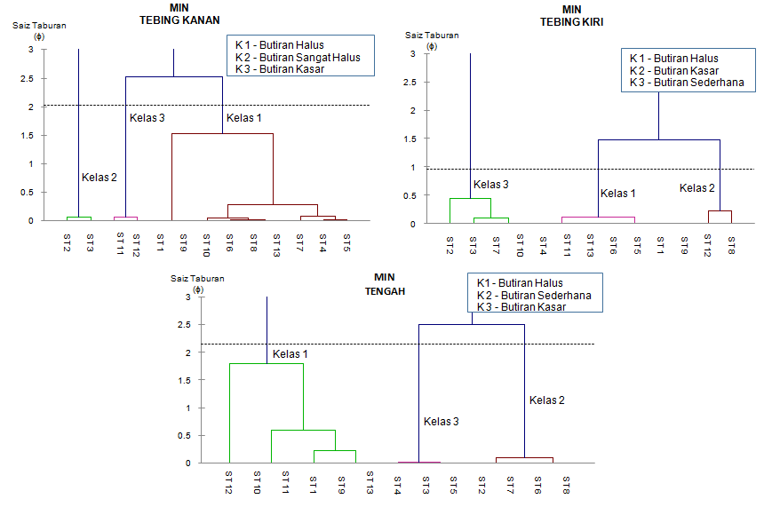

Rajah 3. Hasil pengkelasan saiz butiran (Min) tebing kanan, kiri dan tengah Sungai Pahang menggunakan kaedah HACA

Bagi kawasan tebing kiri sungai pula, hasil analisis mendapati tiga kelas utama iaitu butiran halus merupakan kelas pertama, diikuti kelas kedua bersaiz butiran kasar dan ketiga bersaiz sederhana. Lokasi yang berada pada kelas pertama iaitu stesen 1, 4, 5, 6, 9, 11 dan 13 dengan saiz butiran antara 125 micrometer hingga 65 micrometer (halus). Stesen 2 dan 3 merupakan kawasan yang mempunyai saiz butiran yang kasar iaitu 1000 micrometer hingga 500 micrometer. Manakala kelas ketiga yang mempunyai saiz butiran antara 500 micrometer hingga 250 micrometer (sederhana) adalah stesen 7, 8, 10 dan 12. Bagi kawasan tengah sungai pula, kelas pertama adalah stesen 1, 9, 10, 11, 12 dan 13 iaitu saiz butiran yang halus, diikuti oleh stesen 2, 6, 7 dan 8 yang bersaiz butiran sederhana dan stesen 3, 4 dan 5 bersaiz kasar.

Dapat dirumuskan melalui pengkelasan tersebut bahawa, kawasan di peringkat hulu dan sebahagian kawasan pertengahan Sungai Pahang akan lebih giat berlaku hakisan kerana sifat butirannya yang bersaiz halus, Sungai Pahang di peringkat hulu sehingga sebahagian pertengahan sungai akan mudah mengalami hakisan dan gelongsoran tebing. Saiz butiran yang halus dan sangat halus akan mudah dihakis oleh agen-agen hakisan seperti hujan dan tindakan turbulen arus sungai [17]. Manakala di bahagian hilir pula, jenis butiran yang kasar menunjukkan proses sedimentasi yang giat berlaku kerana arus di kawasan tersebut suda semakin perlahan berbanding di kawasan hulu dan pertengahan Sungai Pahang.

Pencongan (saiz sedimen)
Pencongan merupakan parameter yang digunakan oleh Udden dan Wentworth dalam menentukan saiz sedimen yang terdapat di sesebuah sungai. Berikut merupakan hasli pengkelasan nilai saiz sedimen (pencongan) menggunakan kaedah HACA (Rajah 4). Hasil pengkelasan mendapati empat jenis saiz sedimen yang terdapat pada kawasan tebing kanan, tebing kiri dan kawasan tengah sungai iaitu bersaiz halus, sederhana, kasar dan sangat kasar.
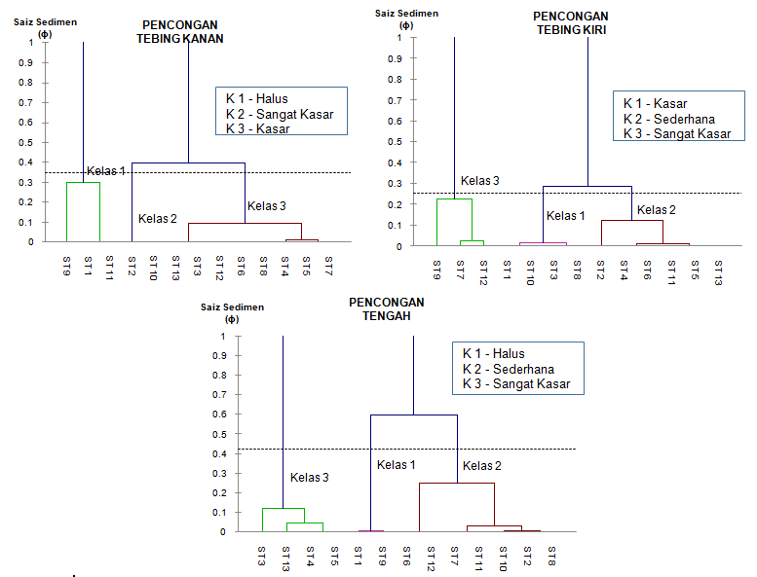

Rajah 4. Hasil pengkelasan saiz sedimen(pencongan) tebing kanan, kiri dan tengah Sungai Pahang menggunakan kaedah HACA

Jadual 3. Pengkelasan saiz sedimen di lokasi kajian

Pencongan Tebing Kanan
Kelas 1 (Halus) | ST 1 | ST 9 | ST 11
Kelas 2 (Sangat Kasar) | ST 2
Kelas 3 (Kasar) | ST 3 | ST 4 | ST 5 | ST 6 | ST 7 | ST 8 | ST 10 | ST 12 | ST 13
Pencongan Tebing Kiri
Kelas 1(Kasar) | ST 1 | ST 3 | ST 8 | ST 10
Kelas 2 (Sederhana) | ST 2 | ST 4 | ST 5 | ST 6 | ST11 | ST 13
Kelas 3 (Sangat Kasar) | ST 7 | ST 9 | ST 12
Pencongan Tengah
Kelas 1(Halus) | ST 1 | ST 9
Kelas 2 (Sederhana) | ST 2 | ST 6 | ST 7 | ST 8 | ST 10 | ST 11 | ST 12
Kelas 3 (Sangat Kasar) | ST 3 | ST 4 | ST 5 | ST 13

Berpandukan pada Jadual 3, jenis saiz sedimen yang terdapat pada tebing kanan Sungai Pahang adalah didominasi oleh saiz sedimen yang kasar dengan nilai phi antara -0.1 ke -0.30. Stesen-stesen yang mencatatkan saiz sedimen yang kasar adalah stesen 3, 4, 5, 6 7, 8, 10, 12 dan 13. Manakalah stesen 1, 9 dan 11 mencatatkan nilai phi -0.30 ke phi -1.0 iaitu saiz yang sangat kasar. Namun begitu, hanya di stesen 2 sahaja mencatatkan saiz sedimen yang bersaiz halus. Kawasan tebing kiri pula, sedimen yang bersaiz sederhana dengan phi 0 ke phi -0.1 iaitu pada kelas kedua telah direkodkan pada stesen 2, 4, 5, 6, 11 dan 13. Pada kelas pertama pula, dengan saiz sedimen phi -0.1 ke phi -0.3 (kasar) terdapat pada stesen 1, 3, 8 dan 10. Diikuti kelas 3 yang bersaiz sangat kasar, dicatatkan pada stesen 7, 9 dan 12. Seterusnya, di kawasan tengah sungai pula, saiz sedimen bersaiz sederhana iaitu nilai phi 0.1 ke phi -0.1 merupakan saiz yang paling dominen di sepanjang sungai. 8 stesen yang mencatatkan nilai saiz sedimen sederhanan iaitu stesen 2, 6, 7, 8, 10, 11 dan 12. Diikuti kelas 3 dengan nilai phi -0.3 ke phi -1.0 dicatatkan pada stesen 3, 4, 5 dan 13 iaitu bersaiz yang sangat kasar. Saiz sedimen yang halus pula telah didapati di stesen 1 dan 9 dengan nilai phi 0.3 ke phi 0.1.
Nilai pencongan bagi suatu sampel berkait rapat dengan bahan mendapan terdapat di dalam sungai. Sebahagian pasir sungai menunjukkan pencongan positif kerana kebanyakan butiran halus yang dimendapkan selepas sungai surut akibat banjir atau hujan, manakala pasir pantai menunjukkan pencongan negatif kerana butiran kasar akan mudah diasingkan oleh pergerakan arus [18]. Bahan enapan bagi kawasan tebing kanan Sungai Pahang adalah berkeadaaan negatif iaitu butiran yang kasar yang mana kawasan tersebut akan mudah mengalami proses hakisan dan pengangkutan serta lebih mudah mengalami perubahan bentuk dan plan sungai.

Bagi kawasan tebing kiri pula, saiz kasar yang direkodkan juga mengalami proses yang sama dengan kawasan tebing kanan sungai. Kedua – dua kawasan tebing juga menunjukkan di stesen 1 iaitu bahagian hilir dan stesen 9 pertemuan antara Sungai Jelai, Sungai Tembeling dan Sungai Pahang menunjukkan saiz butiran yang halus, hal ini disebabkan kadar arus yang semakin berkurangan dan proses pemendapan sedimen yang halus tertumpu di kawasan tersebut. Manakala di kawasan tengah sungai pula, saiz sedimen yang bersaiz kasar (negatif) semakin berkurangan iaitu hanya terdapat di stesen 3, 4, 5 dan 13 sahaja berbanding saiz yang halus dan sederhana (positif) yang banyak tertumpu di bahagia tengah sungai. Hal ini menunjukkan, bahagian tengah sungai mempunyai kadar arus yang rendah membolehkan sedimen jenis ini termendap di dasar tengah sungai.

Sisihan piawai (tahap keseragaman)
Parameter ini digunakan untuk menganalisis tahap keseragaman bahan enapan dan tahap keseragaman saiz butiran sampel yang dianalisis. Jadual 4 dan Rajah 5 menunjukkan hasil yang diperolehi selepas analisis pengelasan dijalankan.

Jadual 4. Pengelasan tahap keseragaman sampel di lokasi kajian

Sisihan Piawai Tebing Kanan
Kelas 1 (Sederhana) | ST 1 | ST 2
Kelas 2 (Buruk) | ST 3 | ST 4 | ST 5 | ST 6 | ST 8 | ST 10 | ST 12 | ST 13
Kelas 3 (Sederhana Buruk) | ST 7 | ST 9 | ST 11
Sisihan Piawai Tebing Kiri
Kelas 1 (Buruk) | ST 1 | ST 8 | ST 9
Kelas 2 (Sederhana) | ST 2 | ST 3 | ST 4 | ST 5 | ST 6 | ST 11 | ST 12 | ST 13
Kelas 3 (Buruk) | ST 7 | ST 10
Sisihan Piawai Tengah
Kelas 1(Sederhana) | ST 1 | ST 3 | ST 4 | ST 10 | ST 13
Kelas 2 (Buruk) | ST 2 | ST 7
Kelas 3 (Buruk) | ST 5 | ST 9 | ST 11 | ST 12
Kelas 4 (Sederhana Baik) | ST 6
Kelas 5 (Sangat Baik) | ST 8

Nilai sisihan piawai endapan diukur untuk mengenalpasti proses hakisan yang berlaku bersifat memilih atau sebaliknya. Proses hakisan yang memilih akan menghasilkan butiran sedimen yang halus berbanding hakisan yang tidak seragam akan menghasilkan butiran yang kasar [12,18]. Selepas membuat pengelasan, didapati bahagian tebing kanan sungai didominasi oleh tahap keseragaman yang buruk dengan nilai phi 1.0 ke phi 2.0 iaitu pada stesen 3, 4, 5 ,6, 8, 10, 12 dan 13, sederhana baik dengan nilai phi 0.5 ke phi 0.71 di stesen 7, 9 dan 12 dan tahap sederhana terdapat di stesen 1 dan 2 dengan nilai phi 0.71 ke phi 1.0. Manakala di kawasan tebing kiri pula, hasil pengelasan mendapati terdapat dua jenis keseragaman iaitu jenis buruk dan sederhana.

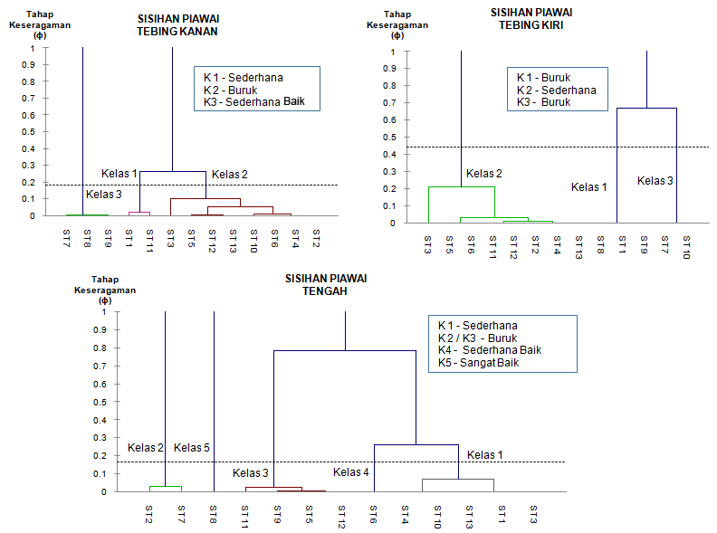

Rajah 6. Hasil pengkelasan tahap keseragaman (sisihan piawai) tebing kanan, kiri dan tengah Sungai Pahang menggunakan kaedah HACA

Hal ini menunjukkan bahawa, bahagian tebing kiri dan tebing kanan sungai mempunyai butiran sedimen bersaiz sederhana kasar dan halus yang boleh menyumbang kepada proses pengangkutan dan pemendapan oleh faktor hakisan. Namun begitu, terdapat beberapa stesen di bahagian kanan tebing yang mengalami hakisan yang tidak memilih iaitu di stesen 7, 9 dan 12 kerana tahap keseragamannya yang sederhana baik dimana saiz butiran sedimennya bersaiz kasar. Seterusnya di bahagian tengah sungai pula, hasli pengelasan mendapati empat kelas tahap keseragaman yang dicatatkan iaitu tahap sangat baik, sederhana baik, sederhana dan buruk. Tahap keseragaman yang buruk didapati di stesen 2, 7, 5, 9, 11 dan 12, tahap keseragaman sederhana terdapat di stesen 1, 3, 4, 10 dan 13. Bagi tahap keseragaman sederhana baik dan sangat baik masing-masing di stesen 6 dan stesen 8. Keseluruhannya, tahap keseragaman yang direkodkan di sepanjang Sungai Pahang adalah berskala buruk iaitu mengalami hakisan yang bersifat memilih kerana saiz butirannya yang diperolehi dalam analisis saiz butiran (Min) menunjukkan butiran halus mendominasi di sepanjang Sungai Pahang.

Kesimpulan
Sungai Pahang mempunyai partikal sedimen yang bersaiz butiran kecil, sederhana dan bersaiz kasar. Butiran kecil ini menunjukkan kawasan tersebut mudah mengalami proses hakisan, pengangkutan dan pemendapan. Selain itu, tahap keseragamannya yang buruk menunjukkan saiz butiran kecil itu lebih mudah dihakis dan diangkut oleh agen-agen hakisan menjadi bahan endapan. Manakala analisis saiz sedimen pula menunjukkan sedimen bersaiz kasar banyak terhasil di sepanjang Sungai Pahang. Hal ini menunjukkan bahawa Sungai Pahang mempunyai struktur tanih yang bersifat pasir dan mudah mengalami perubahan akibat daripada faktor semulajadi dan antropogenik. Sungai Pahang juga akan menjadi semakin dinamik khususnya di bahagian dasar dan tebing sungai yang boleh menyebabkan pelagai masalah yang timbul seperti bencana banjir dan masalah kualiti air yang akhirnya memberi kesan kepada kesihatan persekitaran di dalam Lembangan Sungai Pahang umumnya.

Penghargaan
Kajian ini telah dijalankan melalui dana geran penyelidikan universiti: (UniSZA/2015/GOT/03) dan Research Acculturation Grant Scheme (RAGS): (RAGS/1/2015/WABO5/UNISZA/02/1). Penulis merakamkan ucapan jutaan terima kasih kepada Kementerian Pendidikan Malaysia (KPM), Universiti Sultan Zainal Abidin (UniSZA), Universiti Kebangsaan Malaysia dan East Coast Environmental Research Institute (ESERI), UniSZA di atas bantuan yang diberikan.

Rujukan

- Abdullah N. W and Toriman M. E. (2011). Ciri persekitaran hidrologi dan sedimentasi Sungai Telom, Cameron Higlands. Jurnal e-Bangi. 2 (5): 161 – 172.
- Yang, C. T. (1996). Sediment Transport: Theory and Practice. McGraw-Hill, New York.
- Toriman M. E., Ata F. M., Kamarudin M. K. A. and Idris M., (2013). Bed-load sediment profile and effect of river bank erosion on river cross-section. American Journal of Environment Sciences, 6: 292 –300.
- Toriman M. E., Kamarudin M. K. A., Abd Aziz N. A., Gasim M. B., Idris M. and Jamil N. R. (2009). Modeling the hydrologic-hydraulic of backwater flow and sediment particle size analysis in Sungai Chini, Pahang. Jurnal e-Bangi. 4 (1): 56 – 69.
- Kamarudin M. K. A., Idris M. and Toriman M. E., (2013). Analysis of Leptobarbus hoevenii in control environment at natural lakes. American Journal of Agriculture Biological Science, 8: 142 –148.
- Toriman M. E. (2006). Hakisan muara dan Pantai Kuala Kemaman, Terengganu: Permasalahan dimensi fizikal dan sosial. Akademika, 69: 37 – 55.
- Tongkul F., (2000). Sedimentologi. Penerbitan Universiti Kebangsaan Malaysia. Bangi. Selangor. Malaysia.
- Kamarudin M .K. A., Toriman M. E., Rosli M. H., Juahir H., Azid A., Mohamed Zainuddin S.F., Abdul Aziz N. A. and Sulaiman W. N. A., (2015). Analysis of meander evolution studies on effect from land use and climate change at upstream reach of Pahang River, Malaysia. Mitigation and Adaptation Strategies for Global Change, 20 (8):1319 – 1334.
- Ismail W. R. (1994). Pengantar Hidrologi. Dewan Bahasa dan Pustaka. Kementerian Pendidikan Malaysia. Kuala Lumpur. Malaysia.
- Jaafar O., Toriman M. E., Sharifah Mastura S.A., Gazim M. B., Lan P. I., Abdullah P., Kamarudin M. K. A. and Abdul Aziz N. A. (2010). Modeling the impacts of ringlet reservoir on downstream hydraulic capacity of Bertam River using XPSWMM in Cameron Highlands, Malaysia. Research Journal of Applied Sciences 5 (2): 47 – 53.
- Friedman, G. M and Johnson, K. G. (1982). Exercises in sedimentology. New York: Chichester Brisbane Toronto Singapore.
- Kamarudin M. K. A, Toriman M. E, Sharifah Mastura S. A., Idris M., Jamil N. R and Gasim M. B. (2009). Temporal variability on lowland river sediment properties and yield. American Journal of Environmental Sciences 5 (5): 657 – 663.
- Udden J. A. (1914). Mechanical composition of clastic sediments. Geological Society of America Bulletin, 25: 655 – 744.
- Wentworth C. K. (1922). A scale of grade and class terms for clastic sediments. Journal of Geology, 30: 377 – 392.
- Boltt S. J. and Pey K. (2001). Gradistat: A grain size distribution and statistics package for the analysis of unconsolidated sediments. Earth Surf. Process. Landforms, 26: 1237 – 1248.
- Kamarudin M. K. A, Toriman M. E, Sulaiman N. H, Ata F. M, Gasim M. B, Muhamad A., Yusoff W. A, Mokhtar M., Amran M. A. and Abd Aziz N. A. (2015). Classification of Tropical River using Chemometrics technique: case study in Pahang River, Malaysia. Malaysian Journal of Analytical Sciences, 19(5): 1001 – 1018.
- Toriman M. E., Gasim M. B., Yusop Z., Shahid I., Sharifah Mastura S. A., Abdullah P., Jaafar M., Abd Aziz N. A., Kamarudin M.K.A., Jaafar O., Karim O., Juahir H. & Jamil N. R. (2012). Use of 137Cs activity to investigate sediment movement and transport modeling in river coastal environment. American Journal of Environmental Science, 8: 417 – 423.
- Kairytė, M. and Stevens, R. L. (2015). Composite methodology for interpreting sediment transport pathways from spatial trends in grain size: A case study of the Lithuanian coast. Sedimentology. 62(3): 681 – 696.

